**Gâteau Damier simple**

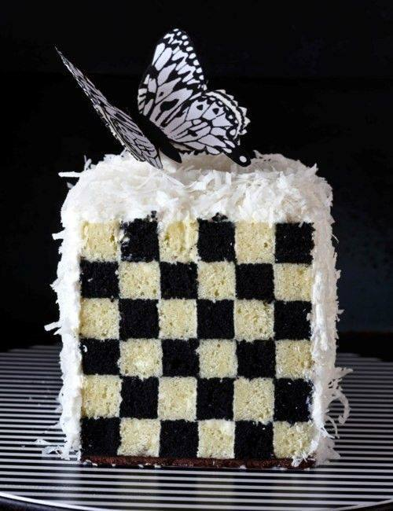

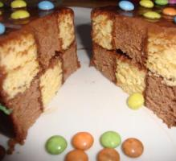

Nombre de personnes : 8

Difficulté : moyen

Temps de préparation : 15 min

Temps de cuisson : 15 min

Coût :

## Ingrédients

* 6 oeufs
* 180g de sucre en poudre
* 180g de farine
* Du sel
* 3 c à s de cacao
* De l'extrait de vanille, de la nutella,
* 10 cl de crème liquide
* 15g de beurre
* 100g de chocolat

## Préparation

### Étape 1

Séparez les blancs des jaunes, travaillez les jaunes avec le sucre, ajoutez la farine.

### Étape 2

Incorporez les blancs battus avec le sel...

### Étape 3

Séparez en deux parties égales le mélange, dans l'une mettez une cuillère à café de vanille et dans l'autre le cacao.

### Étape 4

Mettre dans deux moules à cake en silicone ou alors chemisés de papier sulfurisé.

### Étape 5

15 min à 180 degrès.

### Étape 6

Quand les biscuits sont cuits, les laissez refroidir.

### Étape 7

Tartinez un des gâteaux de nutella et posez le deuxième gâteau au dessus.

### Étape 8

Bien appuyer et mettre au frais 15min pour que ça prenne.

### Étape 9

Découpez 3 bandes dans la longueur, les tartiner de nutella, alterner les bandes pour qu'un damier se forme.

### Étape 10

Mettre au frais 30min, préparez le glaçage avec la crème liquide, le beurre et le chocolat...Recouvrir le gâteau du glaçage, laissez durcir, décorez et mettre au frais.

En savoir plus sur http://www.750g.com/gateau-damier-r80805.htm#O042AQd2WvA302uO.99

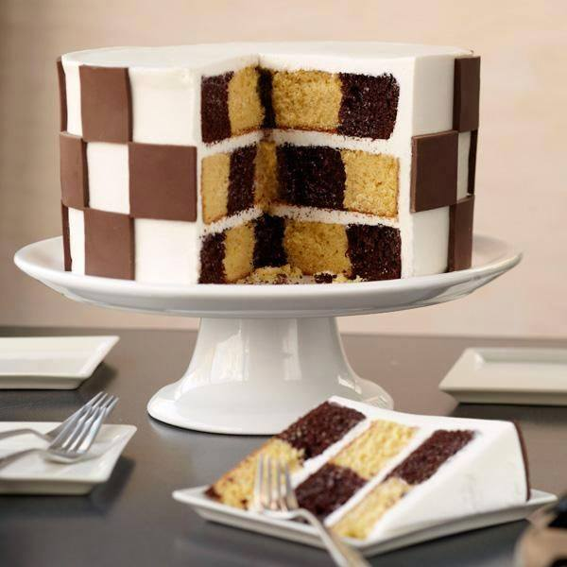

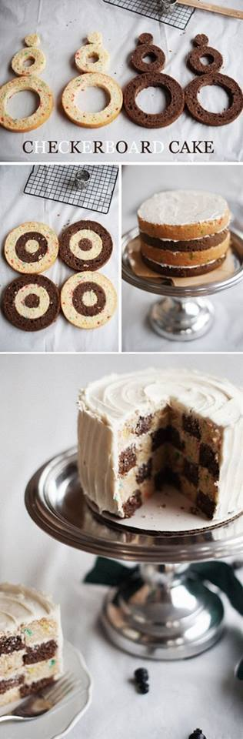

En savoir plus sur http://www.750g.com/gateau-damier-r80805.htm#O042AQd2WvA302uO.99

En savoir plus sur http://www.750g.com/gateau-damier-r80805.htm#O042AQd2WvA302uO.99